**Nuachtlitir Ealaíon Chomhairle Cathrach na Gaillimhe Go luath i mí Mheán Fómhair**

Fáilte chuig nuachtlitir na coicíse seo. Gheobhaidh tú deiseanna, imeachtaí agus eolas úsáideach thíos d'eagraíochtaí ealaíon agus do chleachtóirí cruthaitheacha atá lonnaithe i gCathair na Gaillimhe.

Léitheoireacht shona, ó fhoireann Oifig Ealaíon Chathair na Gaillimhe.

**_____________________________________________________________**

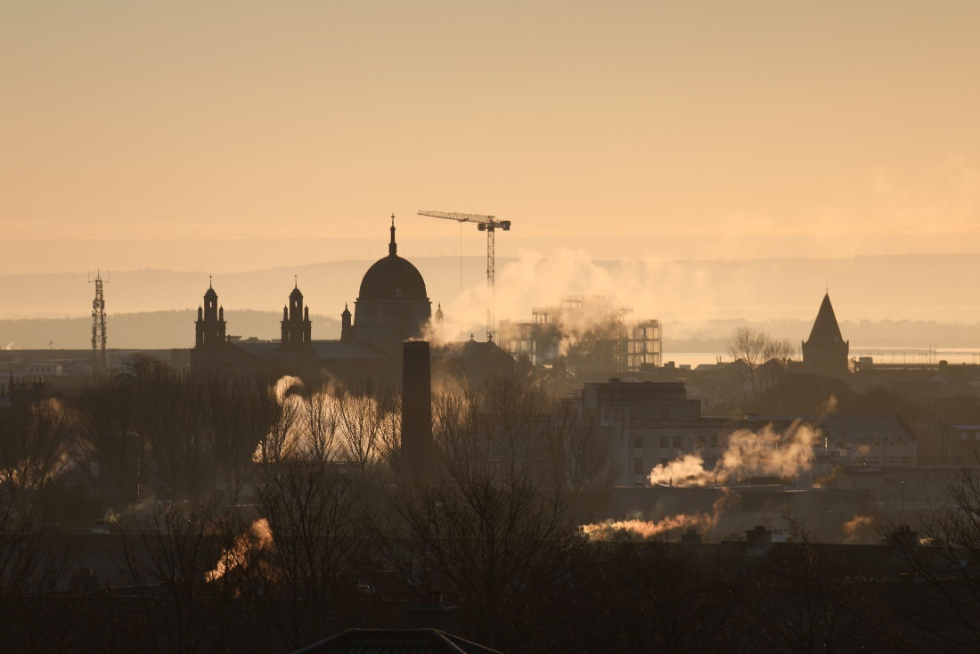

**Glao ar Thograí le haghaidh Comhpháirtíochtaí Cultúrtha**

Tá Comhairle Cathrach na Gaillimhe ag lorg iarratais ó eagraíochtaí a bhfuil na cáilíochtaí agus an taithí chuí acu i gCathair na Gaillimhe chun cláir, tionscadail nó tionscnaimh nua a fhorbairt agus a sheachadadh a thabharfaidh torthaí ar na cuspóirí seo a leanas:

* Leanaí Cruthaitheacha: Deiseanna cruthaitheacha a fhorbairt do/le leanaí agus daoine óga.
* Pobail Chruthaitheacha: A chur ar a gcumas do phobail páirt a ghlacadh agus a bheith rannpháirteach.
* Réigiún Chathair na Cruthaitheachta: Deiseanna a chruthú d'obair den scoth, éagsúil agus infheicthe ó ealaíontóirí agus léiritheoirí cruthaitheacha i gCathair na Gaillimhe.

Is é an maoiniú atá ar fáil ná €95,000, agus táthar ag súil go bhfaighidh thart ar chúig go sé thionscadal tacaíocht.

Dúnfar na hiarratais Dé Luain an 23ú Meán Fómhair

[Tuilleadh eolais anseo.](https://www.galwaycity.ie/news/4002/59/Cultural-Partnerships-Call-for-Proposals/d,NewsDetail)

**_____________________________________________________________**



**Gairm Oscailte Ionad Ealaíon na Gaillimhe do 3 Chónaitheacht d'Ealaíontóirí mar chuid den tionscadal An t-Aer a Roinnimid**

Tá ríméad ar Ionad Ealaíon na Gaillimhe glao oscailte a fhógairt ar thrí dheis shuntasacha ealaíontóra chónaithe i gCathair na Gaillimhe. Freagróidh na cónaitheachtaí do thaighde ar thruailliú aeir, agus rachaidh siad i ngleic le réitigh chruthaitheacha, aeráide agus phobail ar thruailliú aeir mar chuid den tionscadal gníomhaíochta aeráide, An t-Aer a Roinnimid.

[Tuilleadh eolais anseo.](https://www.galwayartscentre.ie/for-artists/news-and-opportunities/)

**_____________________________________________________________**

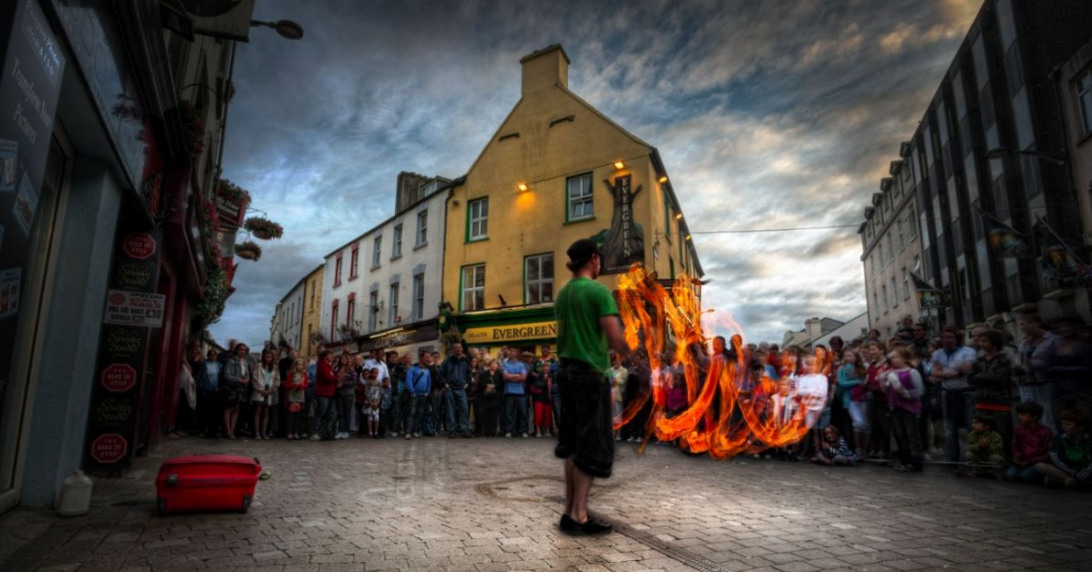

**Gaillimh san Oíche**

Tá ríméad ar Chomhairle Cathrach na Gaillimhe, i gcomhpháirtíocht le This is Galway, tionscadal nua píolótach a fhógairt chun geilleagar oíche beoga na cathrach a chur i láthair agus a chur chun cinn. Treoir thiomnaithe dhigiteach "Cad Atá Ar Siúl" a fheidhmeoidh mar mhol lárnach do gach imeacht agus gníomhaíocht a bheidh ar siúl i nGaillimh tar éis 6pm. Is é seo suíomh gréasáin na Gaillimhe féin a aistreoidh go dinimiciúil go téama "Gaillimh san Oíche" ó 6pm ar aghaidh, ag cur béime ar thairiscintí tráthnóna na cathrach.

Chun páirt a ghlacadh, seol ríomhphost chuig Kate Howard, Comhairleoir Geilleagair Oíche na Gaillimhe, ag [Kate.Howard@galwaycity.ie](mailto:Kate.Howard@galwaycity.ie) le hachoimre ghairid ar d'imeacht. Gheobhaidh tú ansin cód speisialta chun rochtain ar an leathanach ócáidí, áit is féidir leat na mionsonraí go léir is gá a chur isteach agus a bhfuil le tairiscint agat a chur chun cinn.

[Téigh i mbun Gaillimh san Oíche](https://thisisgalway.ie/nighttime/)

**_____________________________________________________________**

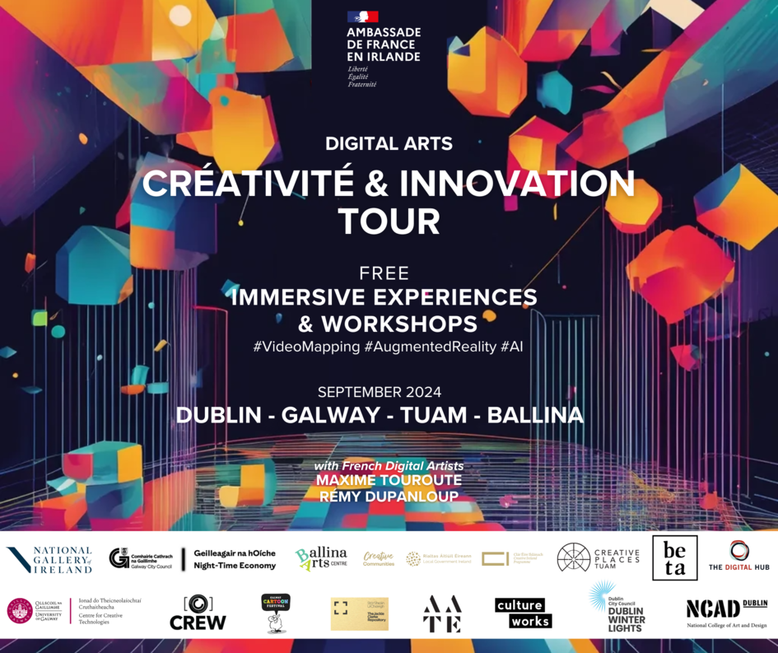

**Sábháil an Dáta: Eispéiris agus Ceardlanna Tumthacha Saor in Aisce**

Tugann Geilleagar Oíche Chathair na Gaillimhe, i gcomhpháirtíocht le hAmbasáid na Fraince in Éirinn, cuireadh duit chuig taispeántas spreagúil de shaineolas na Fraince ar an gcruthaitheacht dhigiteach trí shuiteálacha idirghníomhacha amuigh faoin aer agus trí cheardlanna praiticiúla maidir le físmhapáil, réaltacht bhreisithe agus intleacht shaorga, faoi stiúir na n-ealaíontóirí digiteacha iomráiteacha Francacha Maxime Touroute agus Rémy Dupanloup. Tá ceardlanna deartha do mhic léinn agus do ghairmithe ó earnálacha cultúrtha éagsúla.

25 Meán Fómhair, 11am-5pm: Ionad Teicneolaíochtaí Cruthaitheacha, Ollscoil na Gaillimhe

26 Meán Fómhair, 2pm-5pm: CREW, Bóthar Pháirc an Tobair

[Tuilleadh eolais agus clárú anseo.](https://ie.ambafrance.org/Digital-Arts-Creativite-Innovation-Tour-in-Ireland)

**_____________________________________________________________**

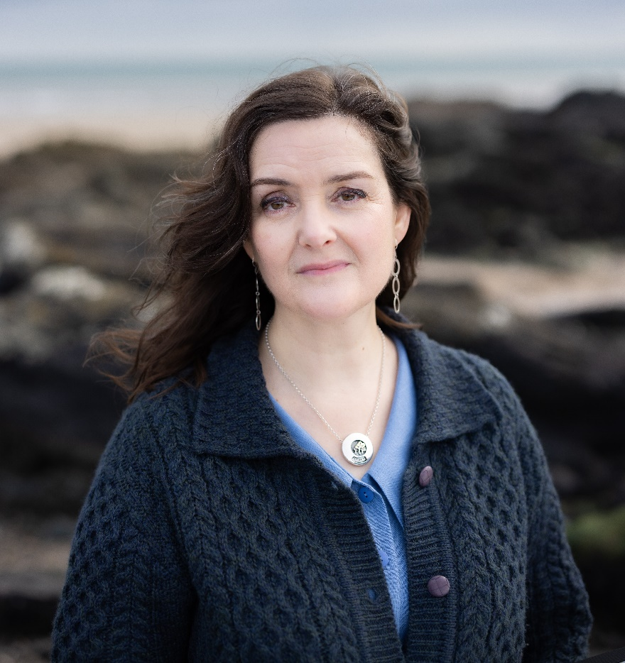

**Nuala O'Connor le bheith ina Breitheamh ar Chomórtas Ficsean Laoch 2024 Allingham**

Nuala O’Connor atá lonnaithe i nGaillimh, údar mór le rá SEABORNE agus eagarthóir an r-irisleabhar Splonk, a dhéanfaidh moltóireacht ar iontrálacha i gComórtas Mearfhicsean Allingham 2024. Is é an 29 Meán Fómhair an spriocdháta le haghaidh iarratas.

[Tuilleadh Eolais](https://www.allinghamfestival.com/).

**_________________________________________________________**

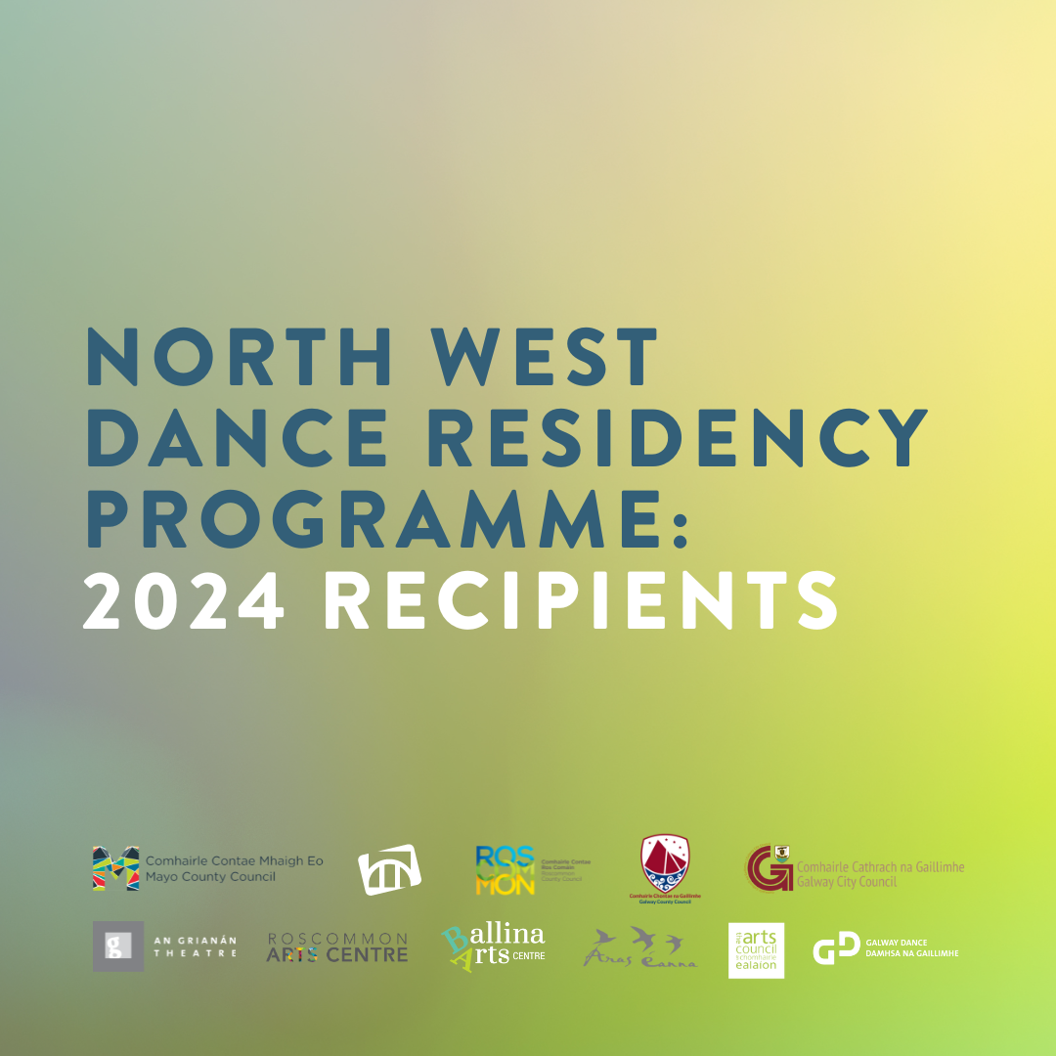

**Faighteoirí Fógartha: Clár Cónaitheachta Dhamhsa an Iarthuaiscirt**

Tar éis dóibh glaoch amach a óstáil níos luaithe i mbliana, tá ríméad ar Dhamhsa na Gaillimhe faighteoirí Chlár Cónaitheachta Damhsa an Iarthuaiscirt a fhógairt, lena n-áirítear an Rinceoir áitiúil as Gaillimh Roberta Ceginskaite.

Tá an clár seo indéanta trí chomhpháirtíocht le roinnt oifigí ealaíon údaráis áitiúil i nGaillimh (cathair agus contae), Ros Comáin, Dún na nGall agus Maigh Eo; agus roinnt áiteanna.

[Tuilleadh eolais.](https://galwaydance.ie/ndrp-2024/)

**_________________________________________________________**

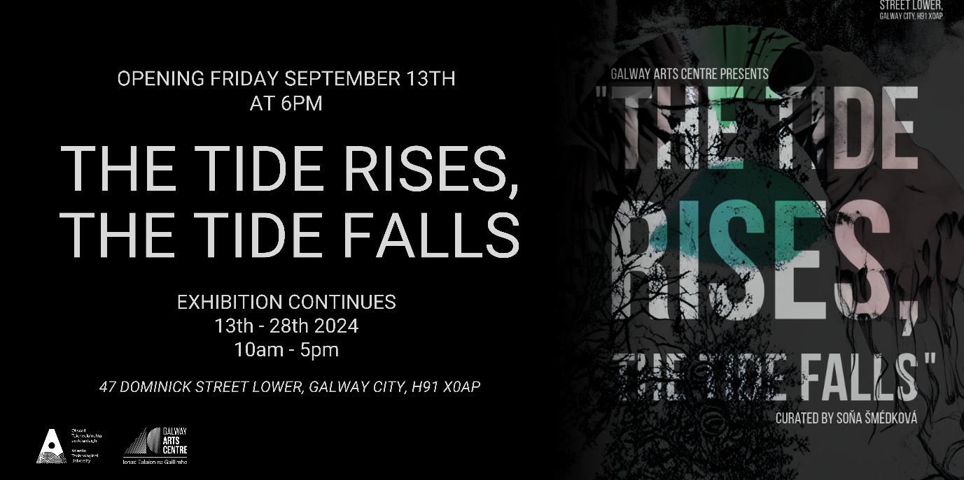

**Imeacht tosaigh de ‘The Tide Rises, The Tide Falls’**

Tugtar fáilte ó chroí romhat chuig imeacht oscailte 'The Tide Rises, The Tide Falls' Taispeántas MA de chuid Roinn na nEalaíon Cruthaitheach & na Meán, arna choimeád ag Soňa Smédková, a sheolfaidh Leonard Cleary, Bainisteoir Cathrach, Dé hAoine an 13 Meán Fómhair ag 6pm. Cuireann an taispeántas saothar ó mhic léinn an MA sa Chleachtas Cruthaitheach i láthair in Ionad Ealaíon na Gaillimhe, Cathair na Gaillimhe.

Beidh an taispeántas ar oscailt Dé Luain - Dé Sathairn ón 13 go dtí an 28 Meán Fómhair, 10am - 5pm.

[Tuilleadh eolais.](https://www.galwayartscentre.ie/whats-on/tide-rises-tide-falls/)

**_________________________________________________________**

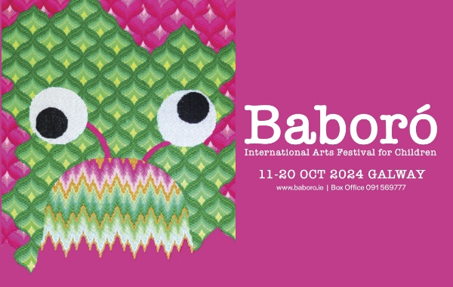

**Clár Fhéile Ealaíon Idirnáisiúnta Baboró do Leanaí**

Tá foireann Baboró ar bís clár a chur i láthair do na céadfaí go léir ina bhféile is cuimsithí fós.

Chomh maith le go leor tairiscintí iontacha ó ealaíontóirí Éireannacha, is féidir leat a bheith ag súil le seónna iontacha do scoileanna agus do theaghlaigh as Éirinn, Albain, Sasana, an Iodáil, an tSualainn, an Ísiltír agus an Bheilg - lena n-áirítear beirt as Flóndras, ceantar sa Bheilg a dhéanann obair den scoth do leanaí.

[Tuilleadh Eolais](https://www.baboro.ie/festival/programme?utm_source=Babor%C3%B3+Master+Contact+List&utm_campaign=9fff5073ca-2023+Midsummer+Release_COPY_01&utm_medium=email&utm_term=0_-95ef326cd0-%5BLIST_EMAIL_ID%5D)

**_________________________________________________________**

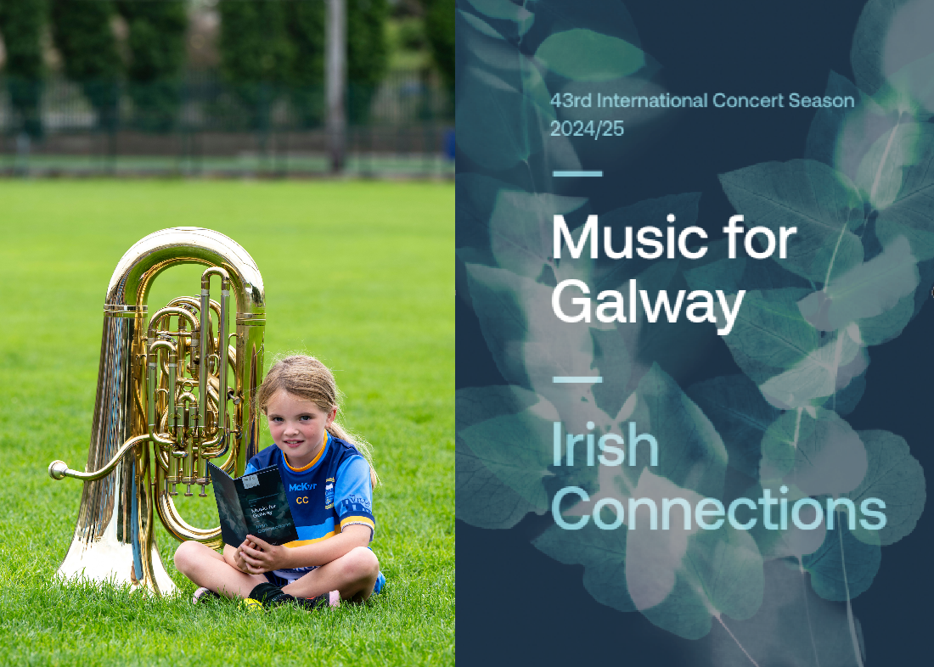

**Seoladh an 43ú Séasúr Ceolchoirme Idirnáisiúnta de chuid Music for Galway**

Sheol Music for Galway a 43ú Séasúr Ceolchoirme Idirnáisiúnta an 2ú Meán Fómhair. Tá rud ar bith ó Marty Morrissey i mbun Ceolfhoireann Choirme RTÉ le haghaidh oíche Spóirt, Craic agus Ceoil, chuig cuairt ó bhanríon Mheiriceánach an phianó, an ceannródaí Anne-Marie McDermott.

[Tuilleadh Eolais](http://www.musicforgalway.ie)

**_________________________________________________________**

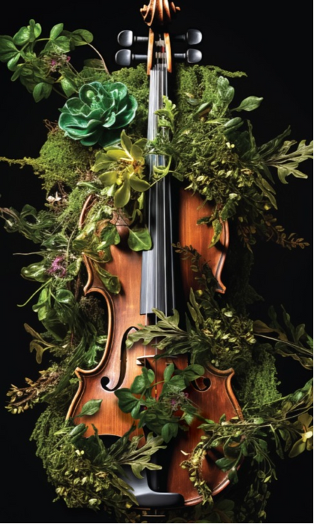

**Luminosa 2024 Bláthú: Ticéid ar Díol Anois**

Tá ticéid ar díol anois do cheolchoirmeacha Mheán Fómhair Luminosa i nGaillimh agus sa Chlochán ag Féile Ealaíon an Chlocháin.

Leanann Luminosa de thaitneamh a bhaint as lucht féachana le léirithe ardchaighdeáin agus cur chuige coimeádaíochta nuálach. Cuireann a gcuid ceolchoirmeacha saothair agus píosaí le cumadóirí Éireannacha nach bhfuil chomh cáiliúil sin ar taispeáint in éineacht le príomh-stór téad clasaiceach.

[Ticéid agus Tuilleadh Eolais](https://www.luminosa.ie/concerts/bl%C3%A1th%C3%BA-ii-1?utm_campaign=11f07026-3da1-47d0-b33f-4e9207d1518f&utm_source=so&utm_medium=mail&cid=1d453547-b338-4ce5-a3b2-330c4e1a9569)

**_________________________________________________________**

**Cuireann Fáilte Éireann fáilte roimh liostaí d'imeachtaí cruthaitheacha**

An bhfuil imeacht iontach ar siúl agat i Éirinn i mbliana? Cuir chun cinn é le Fáilte Éireann!

Fógraigh d'imeachtaí atá le teacht chun [irelandwestinfo@failteireland.ie](mailto:irelandwestinfo@failteireland.ie) agus Cláraigh & cuir d'imeachtaí leis tríd an tairseach imeachtaí atá nasctha le Discover Ireland.

[www.FailteIrelandEvents.ie/](http://www.failteirelandevents.ie/)

**_________________________________________________________**

**Seol chugainn do Liostaí & Nuacht**

An bhfuil imeacht nó deis agat ar mhaith leat go roinnfí muid ar ár gcéad nuachtlitir eile? Is féidir linn do phoist a roinnt! Seol suas le 50 focal ar ríomhphost chuig [arts@galwaycity.ie](mailto:arts@galwaycity.ie) le híomhá tírdhreacha ardtaifigh. Is féidir íomhánna agus téacs a chur in eagar de réir mar is cuí.

**___________________________________________________________________**

**Oifig Ealaíon Chomhairle Cathrach na Gaillimhe Na Meáin Shóisialta**

Facebook: [www.facebook.com/ArtsOfficeGalwayCity](https://scanner.topsec.com/?d=1122&r=show&u=https%3A%2F%2Fwww.facebook.com%2FArtsOfficeGalwayCity&t=a6b33347cd65717d4a93047cc8b1c9f7c5d8a4c9)

Instagram: [@artsofficegalwaycity](https://www.instagram.com/artsofficegalwaycity?utm_source=ig_web_button_share_sheet&igsh=ZDNlZDc0MzIxNw==)

X: [@cityartsgalway](https://x.com/CityArtsGalway?s=20)

**___________________________________________________________________**

Tá an ríomhphost seo á fháil agat toisc go bhfuil tú ar liosta seoltaí Oifig Ealaíon Chomhairle Cathrach na Gaillimhe. Díliostáil trí ríomhphost a sheoladh chuig [arts@galwaycity.ie](mailto:arts@galwaycity.ie) agus iarr go mbainfí é.